Verslag Wandeling Ten Vorsel - zondag 30 november 2025
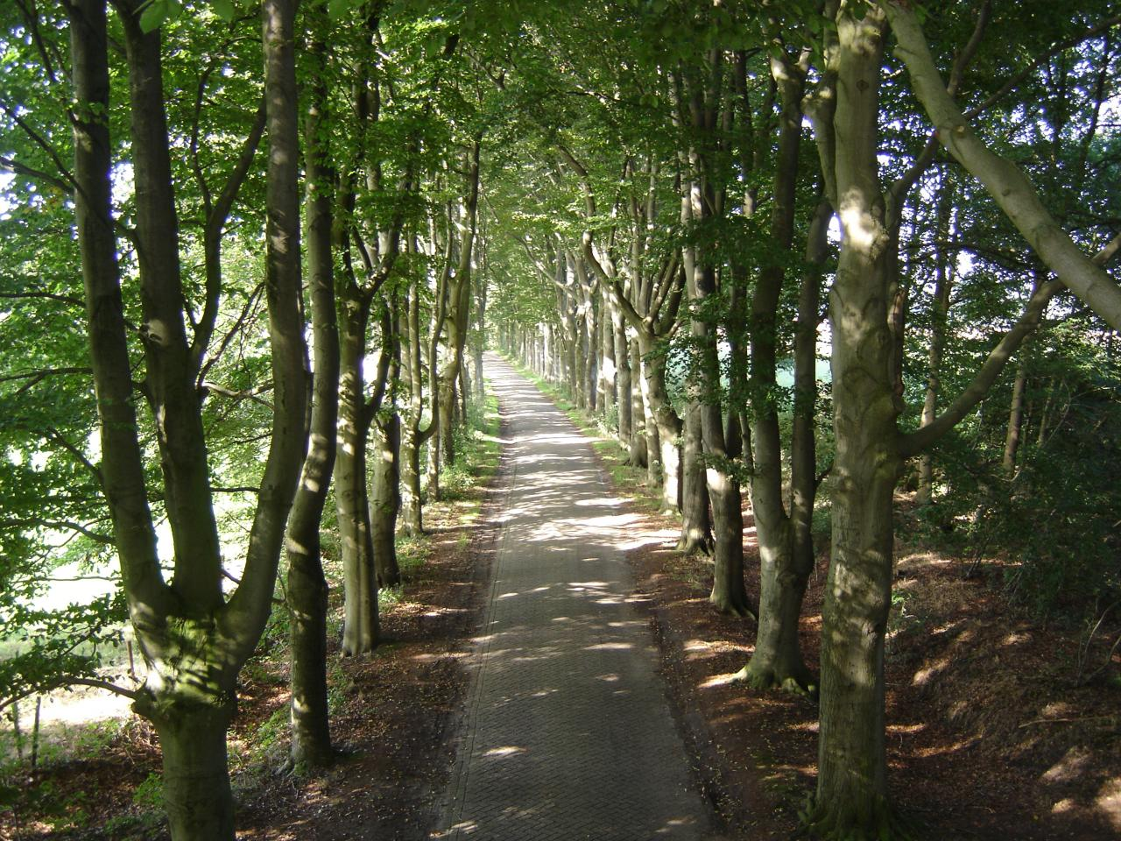
De circa dertig belangstellenden die onze beide gidsen op de ochtend van zondag 30 november jl. mochten verwelkomen, waren afkomstig uit de wijde omgeving; niet alleen dus uit het werkgebied van onze afdeling. Zo waren er o.a. deelnemers bij uit Geldrop, Eindhoven en Nuenen. De groep deelnemers werd opgedeeld in twee kleinere groepjes en vervolgens vertrokken we om 9.00 uur vanaf de parkeerplaats aan het begin van de fraaie beukenlaan van Ten Vorsel (zie foto).
Geschiedenis
Dit ten zuiden van Bladel gelegen landgoed kent een lange geschiedenis die al teruggaat tot de twaalfde eeuw. De diverse episoden en aspecten van deze lange en rijke historie kwamen in de loop van onze tocht een voor een aan de orde; vanaf de schenking van het goed aan de abdij van Postel in 1173 tot en met de huidige inrichting van het landgoed en het gebruik en de functie van de diverse gebouwen daarop.
Natuurvondsten
Natuurlijk stonden we ook stil bij de verschillende natuurvondsten die onderweg onze aandacht trokken, zoals verschillende paddenstoelensoorten en spechtenholen die dienst doen als slaapplaatsen voor vleermuizen. Uiteraard werden de twee meest bijzondere bomen van het landgoed ook met een bezoekje vereerd, namelijk de oude holle (Amerikaanse) eik en de befaamde “Heksenboom”. Bij deze laatste boom, een grote beuk met grillige vormen, werd in het kort het verhaal verteld van Zwarte Kaat en haar beruchte Helleneindse roversbende.
Om ongeveer 11.30 uur waren wij terug op de parkeerplaats, na een interessante wandeling met een leuk gezelschap en met prima wandelweer.
Verslag geschreven door Joep Verspaandonk

